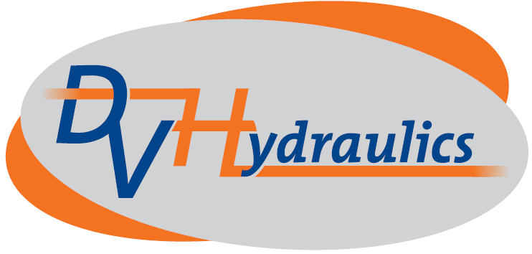 | Atelier : | Hoek 76 – Unit 11 – B-2850 Boom
 | Maatschappelijke zetel : | Molenstraat 161 – B-2840 Rumst
 | Tel : | +32 (0)3/888.60.00
 | Fax : | +32 (0)3/888.30.00
 | E-mail : | info@DVHydraulics.be
 | Website : | www.DVHydraulics.be
DV Hydraulics nv

Privacyverklaring leveranciers

DV Hydraulics NV verwerkt persoonsgegevens overeenkomstig deze privacyverklaring. Voor verdere informatie, vragen of opmerkingen omtrent ons privacy beleid, kunt u terecht bij Hilde Smets op info@dvhydraulics.be

Verwerkingsdoeleinden
DV Hydraulics NV verzamelt en verwerkt de persoonsgegevens van leveranciers voor leverancier- en orderbeheer (o.a. leveranciersadministratie, opvolgen van bestellingen/leveringen, facturatie, opvolgen van de solvabiliteit).

Rechtsgrond(en) van de verwerking
Persoonsgegevens worden verwerkt op basis van artikel 6.1. [(b) noodzakelijk voor de uitvoering van een overeenkomst)], [(c) (noodzakelijk om te voldoen aan een wettelijke verplichting)], [(f) (noodzakelijk voor de behartiging van onze gerechtvaardigde belang om te ondernemen)] van de Algemene Verordening Gegevensbescherming.

Overmaken aan derden
Indien dit noodzakelijk is ter verwezenlijking van de vooropgestelde doeleinden, zullen de persoonsgegevens van de leveranciers worden gedeeld met een partner van DV Hydraulics NV.
DV Hydraulics NV garandeert dat deze ontvangers de nodige technische en organisatorische maatregelen zullen nemen ter bescherming van de persoonsgegevens.

Bewaarperiode
De persoonsgegevens verwerkt voor leveranciersbeheer zullen worden bewaard gedurende de termijn die noodzakelijk is om aan de wettelijke vereisten te voldoen (onder andere op het gebied van boekhouding).

Recht van inzage, verbetering, wissing, beperking, bezwaar en overdraagbaarheid van persoonsgegevens
De leverancier heeft te allen tijde recht op inzage van zijn persoonsgegevens en kan ze (laten) verbeteren indien ze onjuist of onvolledig zijn, ze laten verwijderen, de verwerking ervan laten beperken en bezwaar te maken tegen de verwerking van hem betreffende persoonsgegevens op basis van artikel 6.1 (f), met inbegrip van profilering op basis van die bepalingen.
Bovendien, heeft de leverancier het recht om een kopie (in een gestructureerde, gangbare en machinaal leesbare vorm) van zijn persoonsgegevens te bekomen en de persoonsgegevens te laten doorsturen naar een andere vennootschap.
Teneinde bovenvermelde rechten uit te oefenen, wordt de leverancier gevraagd om een e-mail te verzenden naar het volgende e-mailadres: info@dvhydraulics.be.

Klacht
De leverancier beschikt over het recht om een klacht in te dienen bij de Commissie voor de Bescherming van de Persoonlijke Levenssfeer (Drukpersstraat 35, 1000 Brussel - commission@privacycommission.be).

